Колядко Яна Дмитриевна. Отчет.

На данном скриншоте показан результат выполнения команд:

$ls – вывод списка содержимого каталога

$ sleep 10 & $ps – задержка на указанное время

$ echo part A part B part C part A part B part C – вывод строки

$cd – переход в каталог

$mkdir ghost – создание каталога ghost

$ls - вывод списка содержимого каталога

$touch file.txt – создание текстового файла

$ls - вывод списка содержимого каталога

$ls t\* - вывод всех файлов, начинающихся на букву t

$ls f\* - вывод всех файлов, начинающихся на букву f

$ls [a-z]\* - вывод всех файлов, начинающихся на буквы с a до z

$ls [e,f,y]\* - вывод всех файлов, начинающихся на буквы e,f,y

$ls > ghost – перевод результата выполнения команды в ghost

$ls > myfiles - перевод результата выполнения команды в myfiles

$wc -l < myfiles – кол-во символов выведено в myfiles

$touch imposter.txt - создаем файл imposter.txt

$touch master.txt - создаем файл master.txt

$touch slave.txt - создаем файл slave.txt

$ls - вывод списка содержимого каталога

$ls -s | sort -nr – отсортированный список

$grep ‘wc -l myfiles’ – не работает

Здесь приведены в действие следующие команды:

$cd – переход в каталог

$cp master.txt slave.txt – копирование одного файла в другой

$env - увидеть экспортируемые переменные среды

$find master.txt – находит файл

$gzip slave.txt – архивирует файл

$ls - вывод списка содержимого каталога

А здесь выполнение команд:

$hostname - отображение на экране имени текущего хоста или имени домена системы, а также для установки хост-имени системы

$cd – переход в каталог

$less – аналогично команде more, но передвигается по тексту и вверх, и вниз

$more - является фильтром для листания текста поэкранно. Это команда "двигается" только вниз по тексту

$ps -ef – отчет о текущих процессах

$pwd – вывод текущей рабочей директории

$touch del.txt – создание файла

$ls - вывод списка содержимого каталога

$rm del.txt – удаление файла

$ls - вывод списка содержимого каталога

$unzip slave.txt – разархивирование файла

$echo $TERM – выводит текущее имя страницы

$echo $PATH – выводит путь

Команда alias – задает псевдонимы командам

$cat – читает содержимое файла

$file – идентифицирование нужного файла

$halt – завершение работы

$gzip --help -подсказка по синтаксису

$login – команда входа в систему

$logout – команды выхода из системы текущего пользователя

$man – форматирование и отображение на экране оперативного (в режиме "online") руководства manual pages

$mesg – управление приемом сообщений



$mount - выводит список всех монтированных в настоящее время файловых систем

$mv – перемещение

$netstat - отображается состояние сетевых соединений на протоколах TCP, UDP, а также низкоуровневых сетевых соединений или через сокеты UNIX

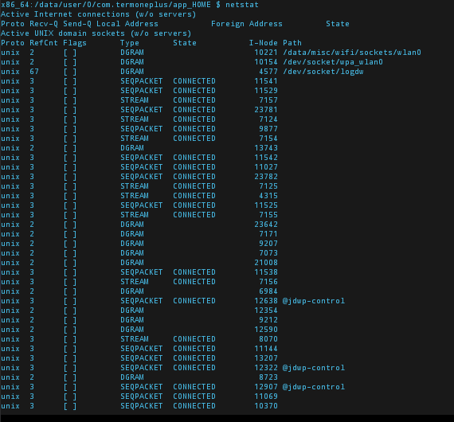

$ps -ef – текущие процессы

$mkswap - устанавливает на устройстве (как правило, раздел диска) область своппинга

$rmdir – удаление каталога

$pwd – текущий каталог



$set – временно изменить текущую переменную среды

$shutdown – закрытие системы

$su – временно стать другим пользователем

$vi – редактирование файла хронологии

$fc – редактирование файла хронологии



$fg – выбор приостановленного процесса и выполнение его в основном режиме



$swapon, $swapoff – установление/остановление своппинга

$ps -ef | grep -v root - вызывает команду grep, чтобы взять вывод команды ps и вывести все экземпляры слова root

$kill - Посылает определённый сигнал заданному процессу



$tail - Направляет в стандартный вывод последние 10 строк заданного файла

$umount – демонтирование файловых систем



$unalias – отменяет псевдоним



Не работают команды:

$.

$ &

$adduser

$apropos

$banner

$bg

$chgrp

$chmod

$chown

$dd

$groff

$lpc

$lpd

$lpq

$lpr

$make

$mkefs

$mkfs

$passwd

$talk

$tar

$wall

$who